
ПОСЛЕДСТВИЯ И ВРЕД ОТ УПОТРЕБЛЕНИЯ НАСВАЯ

Надо сказать, что употребление насвая весьма хлопотное занятие. Насвай не курят (хотя иногда продолжают использовать это слово), а «кидают» или «чикают». При такой терминологии иногда складывается впечатление, что какой-нибудь потребитель, рассказывающий о своем опыте на форуме, уже несколько лет пытается бросить потребление насвая, но «кидать» для него не означает «бросать», а совсем даже наоборот.
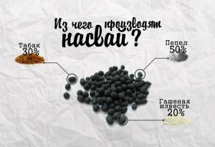
Насвай иногда называют жевательным табаком, но его не жуют.
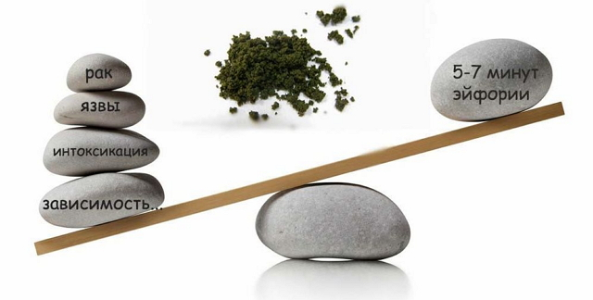

При закладывании его в рот стараются не допустить попадания порошка на губы, которые в таком случае покрываются волдырями и язвами. Потребители подчеркивают недопустимость проглатывания обильно выделяющейся слюны. Проглоченные слюна или крупинки зелья могут вызвать тошноту, рвоту и понос. Именно рвота описывается как основной компонент воздействия насвая, особенно у начинающих потребителей.
Что такое насвай?
Название этого вещества, по-видимому, связано с тем, что раньше для его изготовления применяли растение нас. Сейчас основным компонентом являются махорка или табак. Добавляют в смесь также гашеную известь, золу различных растений, верблюжий кизяк или куриный помет, иногда масло. Некоторые источники сообщают о добавлении в состав сухофруктов и приправ. По другим данным, «насваем» считается табачная пыль, смешанная с клеем, известью, водой или растительным маслом, скатанная в шарики. В Средней Азии, где насвай пользуется огромной популярностью, рецепты его приготовления разные, и часто табачная пыль в смеси вообще отсутствует. Ее могут заменять более активными веществами.
Известны различные виды насвая: ташкентский, ферганский, андижанский и другие.
Поскольку основным действующим веществом насвая является табак, развивается та же никотиновая зависимость.
Специалисты из Кыргызстана, где потребление насвая распространено давно, высказывают мнение, что эта форма табака более вредна, чем курение сигарет, т.к. человек получает большую дозу никотина, особенно в связи с воздействием извести на слизистую оболочку ротовой полости. Насвай вызывает сильную наркотическую зависимость. Насвай можно отнести к числу психотропных веществ. Его употребление подростками отражается на их психическом развитии – снижается восприятие и ухудшается память, дети становятся неуравновешенными. Потребители сообщают о проблемах с памятью, постоянном состоянии растерянности.
Долгосрочные последствия потребления насвая.
По данным онкологов, 80% случаев рака языка, губы и других органов полости рта, а также гортани были связаны с потреблением насвая.
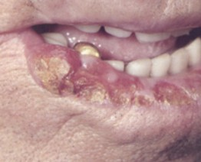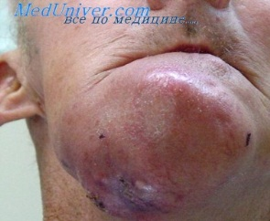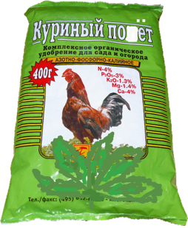
Поскольку насвай содержит экскременты животных, то, потребляя его, чрезвычайно легко заразиться разнообразными кишечными инфекциями и паразитарными заболеваниями, включая вирусный гепатит.
Садоводы знают, что будет с растением, если его полить неразбавленным раствором куриного помета: оно «сгорит». Врачи подтверждают: то же самое происходит в организме человека: страдают в первую очередь слизистая рта и желудочно-кишечный тракт.
Длительный прием насвая может привести к язве желудка.

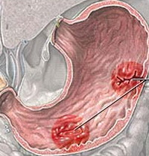
Краткосрочное воздействие
Потребители описывают следующие краткосрочные последствия потребления насвая: сильное местное жжение слизистой ротовой полости, тяжесть в голове, а позднее и во всех частях тела, апатия, резкое слюноотделение, головокружение, расслабленность мышц.

В соответствии с ч. 2 ст. 14.53 КоАП РФ за продажу насвая для граждан предусмотрено административное наказание в виде штрафа в размере от двух тысяч до четырех тысяч рублей.


Потребители, обменивающиеся на некоторых форумах своими впечатлениями о потреблении насвая, в большинстве своем критически высказываются о вызываемых им ощущениях. Некоторые предполагают, что воздействие насвая может проявляться в меньшей степени у тех, кто имеет опыт курения табака, что является вполне объяснимым, с точки зрения толерантности, развивающейся в отношении действия никотина.

